Μορφοποίηση κειμένου

Μορφοποίησε τα κείμενα όπως οι εικόνες .
(Μέγεθος γραμμάτων, στοίχιση, χρώμα, έντονα, πλάγια, υπογραμμισμένα)

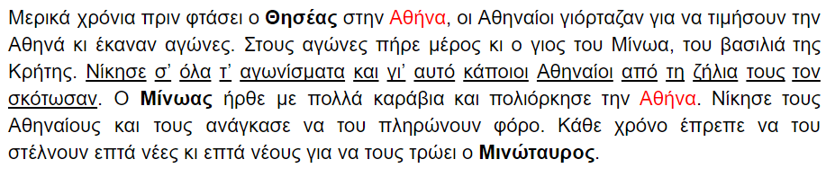
Μερικά χρόνια πριν φτάσει ο Θησέας στην Αθήνα, οι Αθηναίοι γιόρταζαν για να τιµήσουν την Αθηνά κι έκαναν αγώνες. Στους αγώνες πήρε µέρος κι ο γιος του Μίνωα, του βασιλιά της Κρήτης. Νίκησε σ’ όλα τ’ αγωνίσµατα και γι’ αυτό κάποιοι Αθηναίοι από τη ζήλια τους τον σκότωσαν. Ο Μίνωας ήρθε µε πολλά καράβια και πολιόρκησε την Αθήνα. Νίκησε τους Αθηναίους και τους ανάγκασε να του πληρώνουν φόρο. Κάθε χρόνο έπρεπε να του στέλνουν επτά νέες κι επτά νέους για να τους τρώει ο Μινώταυρος.

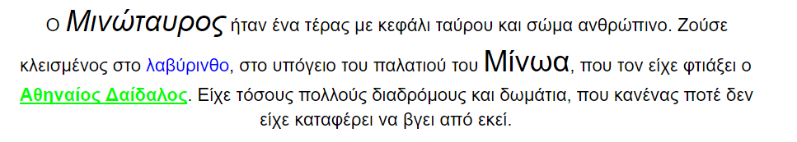
Ο Μινώταυρος ήταν ένα τέρας µε κεφάλι ταύρου και σώµα ανθρώπινο. Ζούσε κλεισµένος στο λαβύρινθο, στο υπόγειο του παλατιού του Μίνωα, που τον είχε φτιάξει ο Αθηναίος Δαίδαλος. Είχε τόσους πολλούς διαδρόµους και δωµάτια, που κανένας ποτέ δεν είχε καταφέρει να βγει από εκεί.

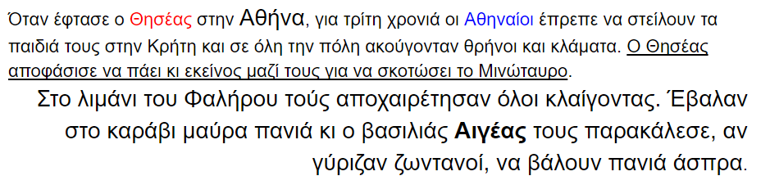
Όταν έφτασε ο Θησέας στην Αθήνα, για τρίτη χρονιά οι Αθηναίοι έπρεπε να στείλουν τα παιδιά τους στην Κρήτη και σε όλη την πόλη ακούγονταν θρήνοι και κλάµατα. Ο Θησέας αποφάσισε να πάει κι εκείνος µαζί τους για να σκοτώσει το Μινώταυρο.
Στο λιµάνι του Φαλήρου τούς αποχαιρέτησαν όλοι κλαίγοντας. Έβαλαν στο καράβι µαύρα πανιά κι ο βασιλιάς Αιγέας τους παρακάλεσε, αν γύριζαν ζωντανοί, να βάλουν πανιά άσπρα.

